Manuel Bailera (9,5)

Sobre el funcionamiento
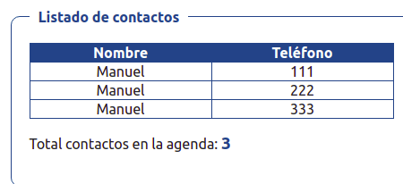
No controlas el quitar los espacios en blanco (fallo general 1), por lo que se pueden producir estas situaciones
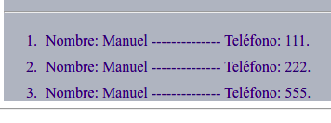
Validas el tf con la función empty (Fallo general 2), por lo que lo siguiente funciona perfectamente
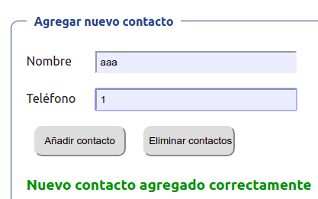
Pero lo siguiente no
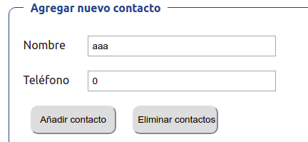
Me dice:

La verdad que ninguno de los dos teléfonos tiene sentido, pero según las especificaciones del ejercicio debería de permitir los dos.

Sobre el código
Te comento sobre las funciones.
Muy bueno (es muy buena idea) usar funciones, en realidad todo van a ser métodos de clases en cuanto veamos la programación orientada a objetos, pero te digo
Una función con una sola línea ????, mejor ejecutar esa instrucción cuando se produzca la situación.
/ Vacía el array pasado como argumento
function eliminar(&$agenda){
$agenda = array();
}
Date cuenta que estás consumiendo mucho recurso de procesamiento, la invocación a funciones son saltos en la ejecución del programa (ir a la dirección de memoria donde está la función, apilar previamente la dirección de retorno, ejecutar la función y luego retornar a la instrucción siguiente a la llamada). Piensa que estamos haciendo programación web, y seguramente queremos que haya millones de acceso a nuestro sitio web, millones de ejecuciones de este script, hay que intentar optimizar, aunque actualmente los intérpretes y compiladores incorporan optimizadores muy potentes, pero mejor ponérselo fácil.
La función listado
// Muestra en forma de tabla el array pasado como argumento
function listado($agenda) {
if (count($agenda)>0) {
// Si el número de elementos del array es mayor que 0, se muestra la tabla
echo "<table><tr><th>Nombre</th><th>Teléfono</th></tr>";
……..

Está genial, pero mucho mejor es que una función devuelva un valor. En este caso
// Muestra en forma de tabla el array pasado como argumento
/**
* @param $agenda array asociativo de contactos (nombre=>tf)
* @return string html con formato tabla que contiene los contactos de la agenda para mostrar en el html
*/
function listado($agenda) {

if (count($agenda)>0) {
// Si el número de elementos del array es mayor que 0, se muestra la tabla

$listado_contactos= "<table><tr><th>Nombre</th><th>Teléfono</th></tr>";
$n = 0;
foreach ($agenda as $nombre =>$telefono) {
//contatenamos el html
$listado_contactos.= "<tr><td>$nombre</td><td>$telefono</td></tr>";
……………………………..

return $listado_contactos;
}
La función agregar, en realidad es el programa principal,. Aquí tendría más sentido una función para validar tf y nombre.
Buen trabajo!!!!

